Projet Machine Learning 1 · Efrei 2026-2027
Rapport technique
Classification de la qualité du vin
Étapes de traitement, d'analyse et de modélisation
Dorian Ferreol – Matheo DOS SANTOS
Octobre 2026

Sommaire

Table des matières
Sommaire 2
1. Introduction 3
2. Traitement des données 3
2.1 Chargement et fusion 3
2.2 Valeurs manquantes et doublons 3
2.3 Valeurs aberrantes 4
2.4 Encodage et création de la cible 4
2.5 Distribution des classes 5
3. Analyse exploratoire 5
3.1 Corrélations 5
3.2 Distributions 7
3.3 Variables selon la classe 8
4. Découpage et sélection de variables 8
4.1 Découpage train / test 8
4.2 Méthodes de sélection 8
4.3 Vote et vérification 9
5. Modélisation 10
5.1 Normalisation 10
5.2 Choix des modèles 10
5.3 Entraînement 10
6. Évaluation des modèles 11
6.1 Métriques 11
6.2 Résultats sur le jeu de test 11
6.3 Matrices de confusion 12
6.4 Courbes ROC 12
6.5 Compromis biais / variance 13
7. Optimisation des hyperparamètres 13
7.1 Protocole 13
7.2 Grid Search et Random Search 13
7.3 Modèles optimisés 14
7.4 Correction du déséquilibre des classes 14
8. Conclusion 15

Résumé
Le modèle retenu est un SVM à noyau RBF (C = 100, gamma = 'scale') entraîné avec class_weight='balanced' : il obtient un F1 de 0,54 sur le jeu de test et retrouve 7 bons vins sur 10. Ce rapport détaille les étapes de traitement, d'analyse et de modélisation qui mènent à ce choix.

1. Introduction
Objectif. Prédire si un vin est bon (note de qualité ≥ 7 sur 10) ou pas bon à partir de 11 mesures physico-chimiques. Il s'agit d'une classification binaire : classe 1 = bon vin, classe 0 = pas bon.
Données. Le jeu Wine Quality est fourni en deux fichiers CSV : 1 599 vins rouges et 4 898 vins blancs, soit 6 497 vins. Chaque vin est décrit par 11 variables (acidité fixe, acidité volatile, acide citrique, sucre résiduel, chlorures, SO₂ libre, SO₂ total, densité, pH, sulfates, alcool) et une note donnée par des experts.
Démarche. Le travail suit les quatre parties du sujet :
- Prétraitement : fusion, nettoyage, création de la cible, analyse exploratoire, découpage train/test, sélection de variables.
- Modélisation : normalisation et entraînement de six modèles vus en cours.
- Évaluation : accuracy, précision, rappel, F1, matrices de confusion, courbes ROC, biais/variance.
- Optimisation : Grid Search, Random Search, validation croisée, puis correction du déséquilibre des classes.
Outils. Python avec pandas, NumPy, Matplotlib, Seaborn et scikit-learn, sous Google Colab. Toutes les valeurs citées proviennent de l'exécution du notebook (random_state fixé pour la reproductibilité).
Le fil conducteur du projet est le déséquilibre des classes : seuls 19 % des vins sont bons. Il rend l'accuracy trompeuse et pousse les modèles à prédire « pas bon » ; le rapport montre comment il a été détecté, mesuré, puis corrigé.

2. Traitement des données
Après nettoyage, le jeu de travail compte 5 320 vins, 12 variables explicatives et une cible binaire très déséquilibrée (19 % de bons vins).

2.1 Chargement et fusion
Les deux fichiers (séparateur ;) sont chargés avec pd.read_csv, puis empilés avec pd.concat. Une colonne type (rouge / blanc) est ajoutée avant la fusion pour conserver la couleur du vin. La fusion donne plus d'exemples d'apprentissage ; la variable type permet au modèle d'en tenir compte si nécessaire.
df.describe() montre des échelles très différentes : le SO₂ total monte jusqu'à 440 mg/L alors que la densité reste autour de 0,99. Une normalisation sera donc nécessaire pour les modèles à distances.

2.2 Valeurs manquantes et doublons
Contrôle | Méthode | Résultat | Décision
Valeurs manquantes | df.isnull().sum() | 0 dans toutes les colonnes | Aucun traitement
Doublons | df.duplicated().sum() | 1 177 lignes identiques | Supprimées : 5 320 vins restants

Les doublons sont supprimés car un même vin pourrait se retrouver à la fois dans le train et dans le test, ce qui gonflerait artificiellement les scores.

2.3 Valeurs aberrantes
Une valeur est considérée comme aberrante si elle sort de l'intervalle [Q1 − 1,5·IQR ; Q3 + 1,5·IQR], avec IQR = Q3 − Q1 (règle de Tukey, celle des moustaches du boxplot).
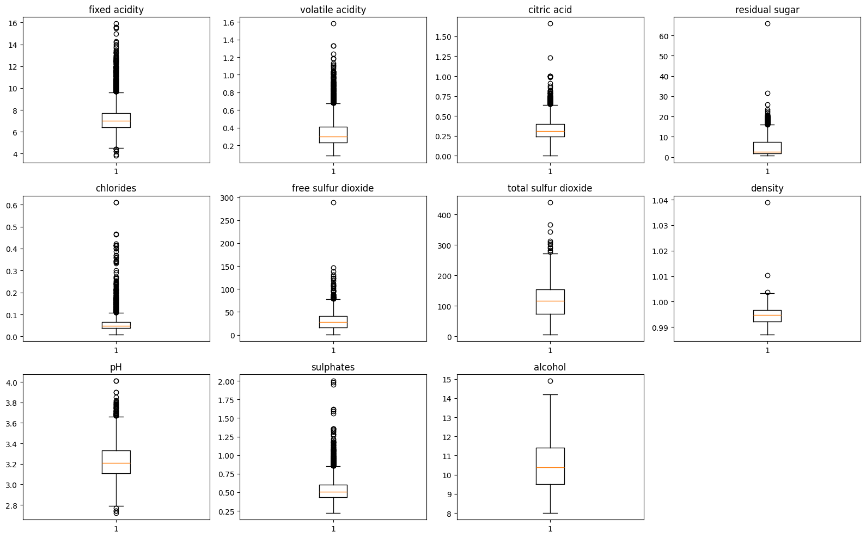
Figure 1 – Boxplot de chaque variable. Les points au-delà des moustaches sont les valeurs aberrantes.
Variable | Valeurs aberrantes | Variable | Valeurs aberrantes
fixed acidity | 304 | free sulfur dioxide | 44
volatile acidity | 279 | total sulfur dioxide | 10
chlorides | 237 | pH | 49
sulphates | 163 | density | 3
citric acid | 143 | alcohol | 1
residual sugar | 141 | Vins concernés | 1 094 / 5 320

Décision : les valeurs aberrantes sont conservées. Elles touchent un vin sur cinq ; les supprimer ferait perdre 20 % des données. Les histogrammes (section 3) montrent des traînes continues, typiques de vins réels un peu extrêmes (par exemple des blancs très sucrés), et non d'erreurs de saisie.

2.4 Encodage et création de la cible
- type n'a que deux modalités : codage 0/1 (rouge = 0, blanc = 1). On obtient 1 359 rouges et 3 961 blancs.
- La cible bon_vin vaut 1 si quality ≥ 7, sinon 0.
- La colonne quality est ensuite supprimée : la garder donnerait directement la réponse au modèle (fuite de la cible).
- On obtient X (5 320 × 12 variables) et Y (5 320 étiquettes).

2.5 Distribution des classes
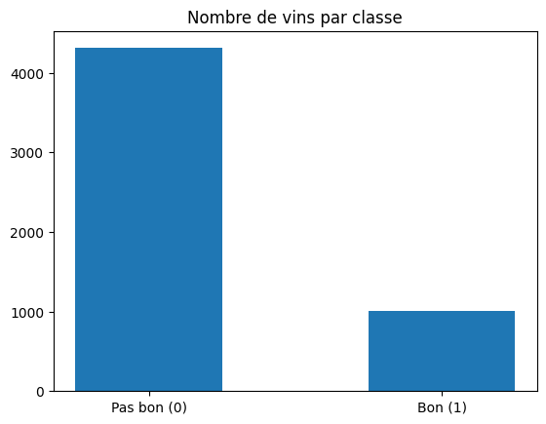
Figure 2 – Nombre de vins par classe : 81 % de pas bons, 19 % de bons vins.
Le jeu est déséquilibré. Un modèle qui prédirait toujours « pas bon » obtiendrait déjà 81 % d'accuracy sans rien apprendre. L'évaluation portera donc principalement sur le rappel et le F1-score de la classe « bon vin ».

3. Analyse exploratoire
L'alcool est la variable la plus liée à la qualité (r = +0,42), suivie de la densité (−0,29) ; les autres variables séparent mal les deux classes.

3.1 Corrélations
Le coefficient de Pearson (df.corr()) mesure le lien linéaire entre deux variables, de −1 à +1.
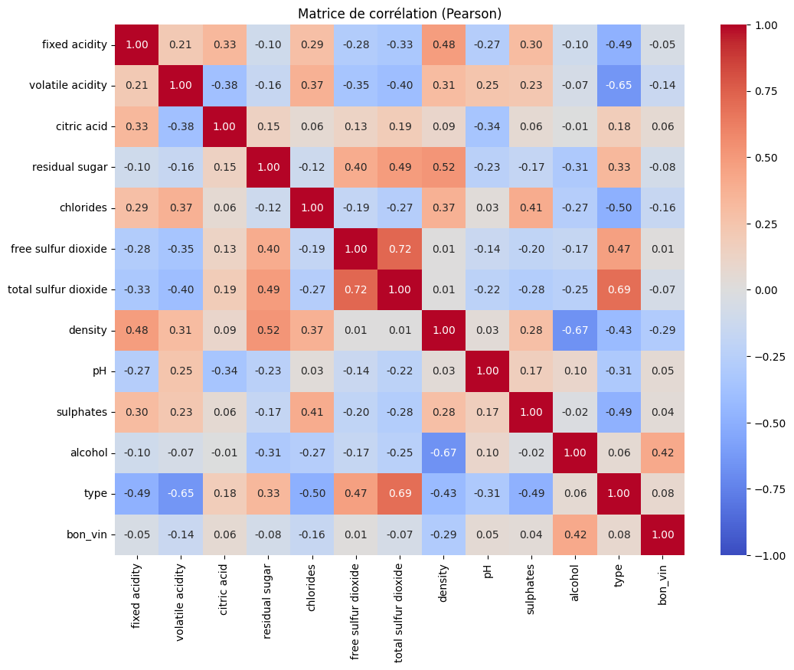
Figure 3 – Matrice de corrélation (rouge = positive, bleu = négative). La dernière ligne donne le lien de chaque variable avec la cible.
Variable | Corrélation avec bon_vin | Lecture
alcohol | +0,42 | Plus d'alcool, plus de chances d'être bon
density | −0,29 | Plus dense, moins de chances
chlorides | −0,16 | Effet négatif faible
volatile acidity | −0,14 | Effet négatif faible
Autres variables | |r| < 0,10 | Lien linéaire quasi nul

Quatre paires dépassent |r| = 0,6 et sont donc redondantes : SO₂ libre / SO₂ total (0,72), type / SO₂ total (0,69), densité / alcool (−0,67), type / acidité volatile (−0,65). La relation densité–alcool s'explique physiquement : l'alcool est moins dense que l'eau.

3.2 Distributions
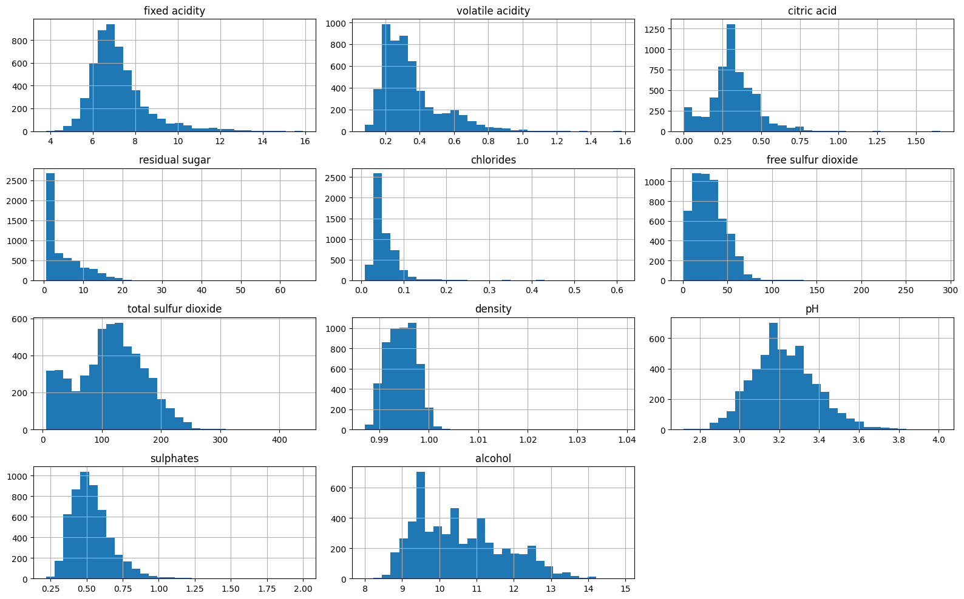
Figure 4 – Distribution de chaque variable (30 classes).
Les histogrammes justifient deux décisions :
- Normalisation : les ordres de grandeur vont de 0,99 (densité) à plusieurs centaines (SO₂ total). Sans mise à l'échelle, les variables à grandes valeurs domineraient les distances du k-NN et du SVM.
- Conservation des aberrantes : la plupart des variables sont asymétriques avec une traîne continue vers la droite (sucre, chlorures, acidité volatile), sans valeurs isolées impossibles.
Seul le pH a une forme proche d'une loi normale, ce qui annonce une limite pour Naive Bayes, qui suppose des variables gaussiennes.

3.3 Variables selon la classe
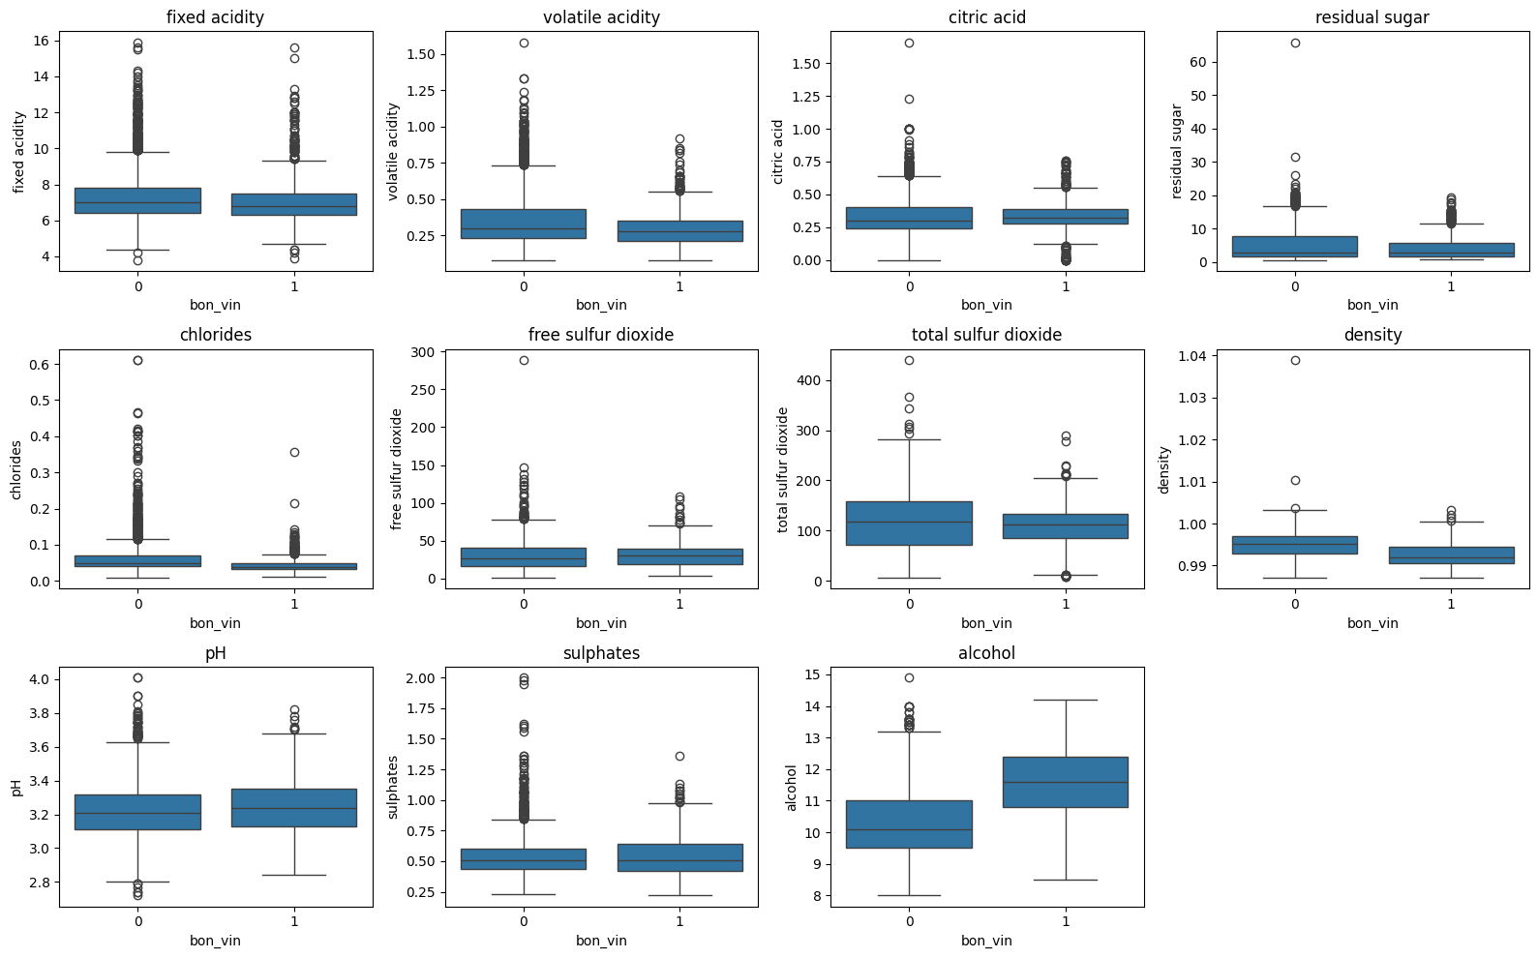
Figure 5 – Distribution de chaque variable chez les vins pas bons (0) et bons (1).
Seul l'alcool sépare nettement les classes (médiane ≈ 11,6 % chez les bons vins contre ≈ 10,1 %). La densité est un peu plus basse chez les bons vins ; chlorures et acidité volatile légèrement. Pour les autres variables, les boîtes se chevauchent presque entièrement. Ce chevauchement annonce une limite : aucun modèle ne pourra séparer parfaitement les deux classes.

4. Découpage et sélection de variables
Le vote de quatre méthodes retient alcool, acidité volatile, densité et chlorures, mais les modèles restent meilleurs avec les 12 variables, qui sont donc conservées.

4.1 Découpage train / test
train_test_split(X, Y, test_size=0.25, stratify=Y, random_state=1) :
Jeu | Vins | Part de bons vins
Train | 3 990 (75 %) | 0,190
Test | 1 330 (25 %) | 0,189

Le paramètre stratify conserve la proportion de bons vins dans les deux jeux. Le découpage est fait avant la sélection de variables : toute la sélection est calculée sur le train, puis les colonnes retenues sont appliquées au test. Le jeu de test reste ainsi inconnu jusqu'à l'évaluation finale, ce qui évite toute fuite de données.

4.2 Méthodes de sélection
Une méthode de chaque famille vue en cours est appliquée. RFE et Lasso utilisent les données normalisées (StandardScaler ajusté sur le train), car ils comparent des coefficients.
Famille | Méthode | Critère de sélection | Variables retenues
Filter | Corrélation de Pearson | |r| > 0,1 avec la cible | alcohol, density, chlorides, volatile acidity
Filter | Information mutuelle | Score > moyenne des scores | alcohol, density, chlorides, total sulfur dioxide
Wrapper | RFE (régression logistique) | 6 variables conservées | fixed acidity, volatile acidity, residual sugar, density, pH, alcohol
Embedded | Lasso (logistique L1, C = 0,01) | Coefficient non nul | alcohol, volatile acidity, sulphates

L'information mutuelle complète Pearson car elle détecte aussi les liens non linéaires.
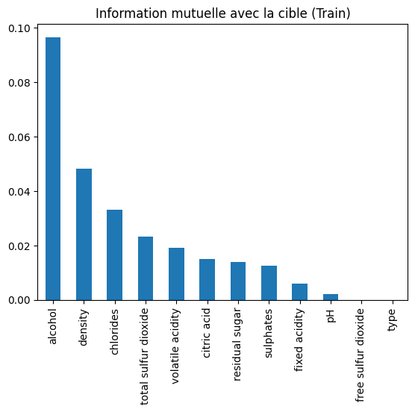
Figure 6 – Score d'information mutuelle de chaque variable avec la cible (calculé sur le train).

4.3 Vote et vérification
Les variables choisies par au moins 2 méthodes sur 4 sont retenues : alcohol (4 votes), volatile acidity (3), density (3), chlorides (2). Ce résultat est cohérent avec la matrice de corrélation et les boxplots.
Pour vérifier l'intérêt de cette sélection, les six modèles de la section 5 sont entraînés une fois avec les 12 variables et une fois avec les 4 variables retenues :
Modèle | F1 (12 variables) | F1 (4 variables)
k-NN (k = 5) | 0,497 | 0,389
Naive Bayes | 0,493 | 0,474
Arbre de décision | 0,417 | 0,392
SVM RBF | 0,368 | 0,255
Régression logistique | 0,341 | 0,311
SVM linéaire | 0,000 | 0,000

Le F1 baisse pour tous les modèles avec 4 variables. Les variables écartées, faibles prises une par une, apportent encore de l'information une fois combinées. Les 12 variables sont donc conservées pour la modélisation ; la sélection sert à l'interprétation.

5. Modélisation
Six modèles vus en cours, linéaires et non linéaires, sont entraînés sur les 12 variables normalisées avec leurs réglages par défaut.

5.1 Normalisation
Le StandardScaler transforme chaque variable en (valeur − moyenne) / écart-type. Il est ajusté (fit) sur le train uniquement, puis appliqué (transform) au train et au test : le test est traité comme des données nouvelles. Cette étape est indispensable pour le k-NN et le SVM, qui reposent sur des distances. Elle est utile pour la régression logistique et sans effet sur l'arbre de décision.

5.2 Choix des modèles
Modèle | Principe | Réglage initial | Adéquation aux données
Régression logistique | Linéaire, sortie probabiliste (sigmoïde) | max_iter=1000 | Simple et rapide, modèle de référence ; peut manquer les relations non linéaires
k-NN | Vote des k voisins les plus proches | k = 5 | Nécessite la normalisation ; sensible au bruit et aux aberrantes conservées
Arbre de décision | Suite de tests sur les variables | critère entropy | Interprétable, insensible à l'échelle ; fort risque de sur-apprentissage
Naive Bayes gaussien | Théorème de Bayes | — | Suppose des variables indépendantes et gaussiennes, hypothèses non respectées ici
SVM linéaire | Hyperplan à marge maximale | kernel='linear' | Mêmes limites que la régression logistique
SVM RBF | Frontière non linéaire par noyau | kernel='rbf' | Plus flexible ; plus lent et sensible à C et gamma

Couvrir les deux familles permet de tester si le problème demande une frontière de décision complexe.

5.3 Entraînement
Les modèles sont créés par une fonction creer_modeles(), qui renvoie un dictionnaire de modèles neufs. Cela permet d'entraîner des copies indépendantes sur les deux versions des données (12 et 4 variables, section 4.3) et de traiter tous les modèles dans une même boucle : fit sur le train, predict sur le test, puis confusion_matrix et classification_report.

6. Évaluation des modèles
Toutes les accuracies dépassent 74 %, mais le meilleur F1 initial n'est que de 0,50 (k-NN) : les modèles savent classer les vins (AUC ≈ 0,80) mais prédisent trop rarement « bon vin ».

6.1 Métriques
Avec VP = vrais positifs, VN = vrais négatifs, FP = faux positifs (fausses alertes), FN = faux négatifs (bons vins ratés) :
Métrique | Définition | Formule
Accuracy | Part de prédictions correctes | (VP + VN) / total
Précision | Part de vrais bons vins parmi les vins prédits bons | VP / (VP + FP)
Rappel | Part des bons vins retrouvés | VP / (VP + FN)
F1-score | Moyenne harmonique précision / rappel | 2PR / (P + R)
AUC | Aire sous la courbe ROC, indépendante du seuil | 0,5 = hasard, 1 = parfait

Le F1-score de la classe « bon vin » est la métrique principale, car l'accuracy est biaisée par la classe majoritaire. Pour l'AUC, le score continu vient de predict_proba ou, pour le SVM, de decision_function.

6.2 Résultats sur le jeu de test
Modèle | Accuracy | Précision | Rappel | F1 | AUC
k-NN (k = 5) | 0,826 | 0,551 | 0,452 | 0,497 | 0,796
Naive Bayes | 0,744 | 0,394 | 0,659 | 0,493 | 0,765
Arbre de décision | 0,771 | 0,402 | 0,433 | 0,417 | 0,641
SVM RBF | 0,829 | 0,617 | 0,262 | 0,368 | 0,812
Régression logistique | 0,817 | 0,538 | 0,250 | 0,341 | 0,822
SVM linéaire | 0,811 | 0,000 | 0,000 | 0,000 | 0,804

6.3 Matrices de confusion
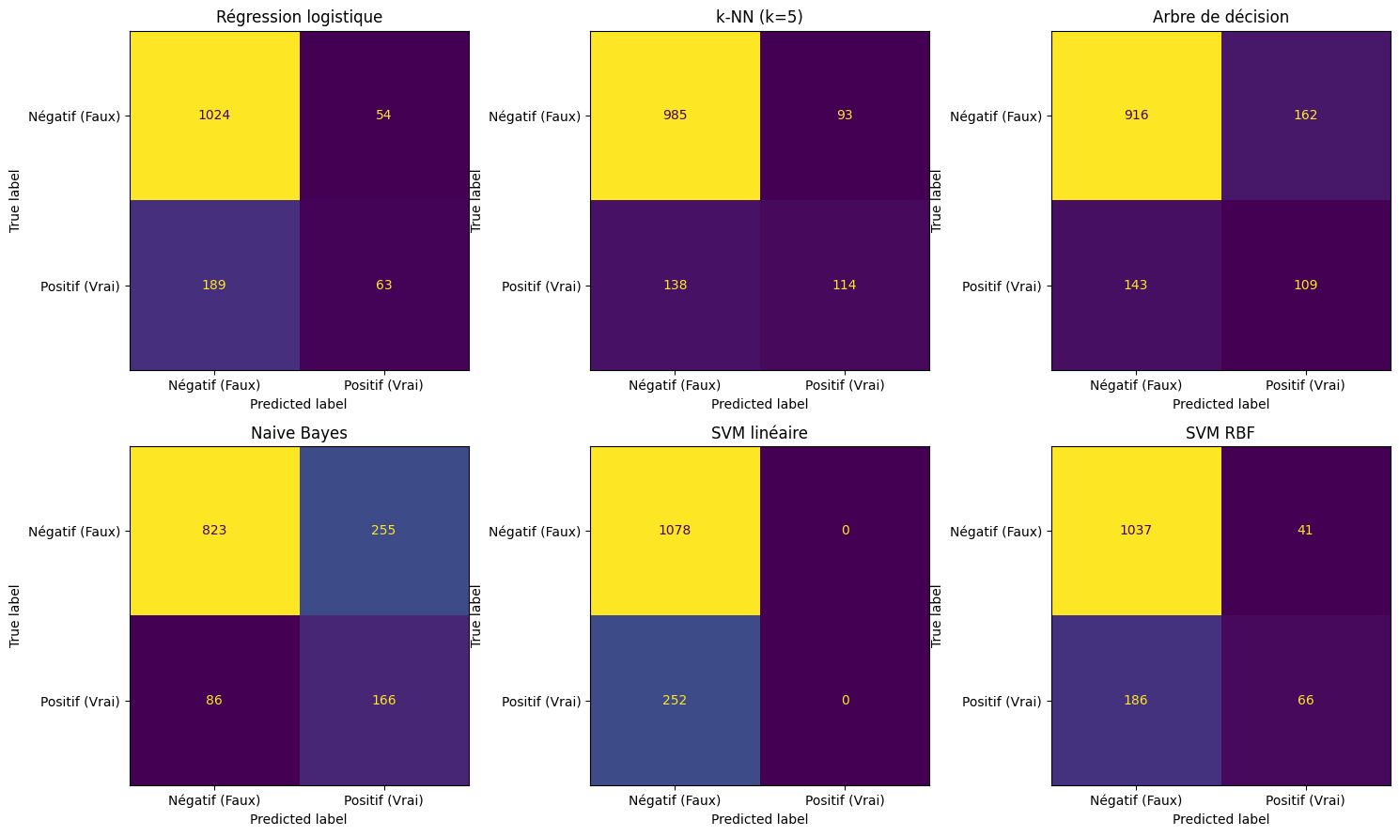
Figure 7 – Matrices de confusion sur le test (lignes = classe réelle, colonnes = classe prédite).
La case en bas à gauche (bons vins prédits « pas bons ») est la plus critique. Le SVM linéaire prédit tous les vins comme « pas bons » : il rate les 252 bons vins et obtient pourtant 81 % d'accuracy, exactement la part de la classe majoritaire. La régression logistique et le SVM RBF ratent environ trois bons vins sur quatre (189 et 186). Naive Bayes en rate le moins (86), au prix de 255 fausses alertes.

6.4 Courbes ROC
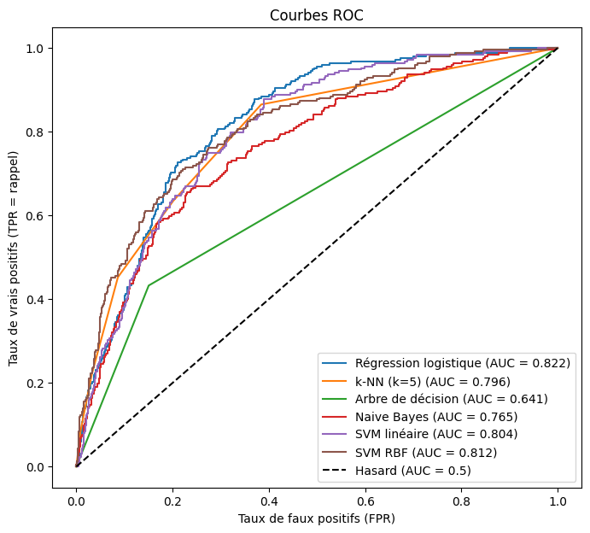
Figure 8 – Taux de vrais positifs (rappel) en fonction du taux de faux positifs, pour tous les seuils de décision.
Toutes les courbes sont au-dessus de la diagonale du hasard. La régression logistique, les deux SVM et le k-NN ont des AUC proches (0,80 à 0,82). L'arbre est nettement en dessous (0,64) car il produit des prédictions quasi binaires.
Le SVM linéaire a un F1 nul mais une AUC de 0,80 : il classe correctement les vins, mais son seuil de décision est mal placé. Sur la courbe de la régression logistique, un taux de faux positifs de 20 % permettrait de retrouver environ 70 % des bons vins, contre 25 % au seuil par défaut. La faiblesse vient du déséquilibre des classes, pas de la capacité des modèles à discriminer.

6.5 Compromis biais / variance
Modèle | F1 train | F1 test | Écart | Diagnostic
Arbre de décision | 1,000 | 0,417 | 0,583 | Variance très élevée (sur-apprentissage)
k-NN (k = 5) | 0,646 | 0,497 | 0,149 | Variance modérée
SVM RBF | 0,448 | 0,368 | 0,080 | Biais élevé
Régression logistique | 0,406 | 0,341 | 0,065 | Biais élevé (modèle trop simple)
Naive Bayes | 0,493 | 0,493 | 0,000 | Stable, biais lié à ses hypothèses
SVM linéaire | 0,000 | 0,000 | 0,000 | Biais maximal

L'arbre sans limite de profondeur apprend le train par cœur. Les modèles linéaires sont trop simples. Ces deux constats orientent l'optimisation.

7. Optimisation des hyperparamètres
L'optimisation des hyperparamètres seule plafonne vers 0,50 de F1 ; c'est la correction du déséquilibre par class_weight='balanced' qui fait passer le rappel de 0,25–0,37 à 0,66–0,79.

7.1 Protocole
Chaque combinaison d'hyperparamètres est évaluée par validation croisée à 5 plis sur le train (cv=5), en optimisant le F1 (scoring='f1'). Le jeu de test n'intervient jamais dans le choix des réglages.

7.2 Grid Search et Random Search
Modèle | Méthode | Espace exploré | Meilleur réglage | F1 CV
Régression logistique | Grid Search | C ∈ {0,01 ; 0,1 ; 1 ; 10 ; 100} | C = 0,1 | 0,406
k-NN | Grid Search | k impairs de 1 à 29 | k = 1 | 0,503
SVM RBF | Grid Search | 4 C × 4 gamma = 16 | C = 100, gamma = 'scale' | 0,474
Arbre de décision | Random Search | 30 tirages parmi 760 | entropy, profondeur 16, 13 vins min. par feuille | 0,460
SVM RBF | Random Search | 6 tirages parmi 16 | C = 10, gamma = 'scale' | 0,441

Sur le SVM RBF, le Random Search prend 6,8 s contre 24,5 s pour le Grid Search, soit environ 4 fois moins, pour un F1 un peu plus faible. Le Grid Search reste adapté à une petite grille ; le Random Search devient intéressant pour un espace large comme celui de l'arbre.
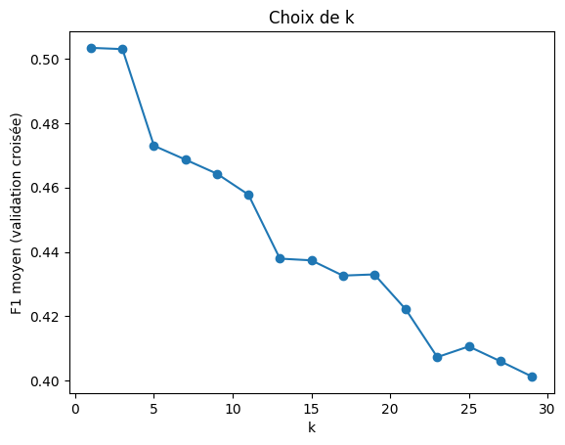
Figure 9 – F1 moyen en validation croisée selon le nombre de voisins k.
Le Grid Search choisit k = 1, mais ce réglage sur-apprend : F1 train = 1,00 et AUC test = 0,66.

7.3 Modèles optimisés
Modèle | F1 CV (moy. ± é.-t.) | F1 train | F1 test | Rappel test | AUC test
k-NN (k = 1) | 0,503 ± 0,028 | 1,000 | 0,446 | 0,440 | 0,658
Naive Bayes | 0,492 ± 0,035 | 0,493 | 0,493 | 0,659 | 0,765
SVM RBF | 0,474 ± 0,041 | 0,748 | 0,428 | 0,353 | 0,799
Arbre de décision | 0,460 ± 0,020 | 0,656 | 0,402 | 0,369 | 0,735
Régression logistique | 0,406 ± 0,023 | 0,405 | 0,341 | 0,246 | 0,821

Limiter la profondeur de l'arbre réduit son sur-apprentissage (F1 train 1,00 → 0,66) et fait passer son AUC de 0,64 à 0,74. Le SVM RBF progresse de 0,37 à 0,43 de F1. La régression logistique ne gagne rien, ce qui confirme son biais. Aucun modèle ne dépasse pourtant 0,50 de F1 sur le test : l'optimisation ne règle pas le déséquilibre.

7.4 Correction du déséquilibre des classes
Cause. Le train contient environ 4 vins pas bons pour 1 bon. Pour minimiser l'erreur totale, le modèle a intérêt à répondre « pas bon » en cas de doute, d'où un grand nombre de faux négatifs malgré une bonne AUC.
Correction. L'option class_weight='balanced' pondère chaque classe à l'inverse de sa fréquence : une erreur sur un bon vin pèse environ 4 fois plus pendant l'entraînement. Les données ne sont pas modifiées et le test reste déséquilibré, comme la réalité. L'option est ajoutée aux trois modèles qui la proposent, en conservant leurs hyperparamètres optimisés. Le k-NN et Naive Bayes n'ont pas cette option : le k-NN n'apprend pas de coefficients, il fait voter des voisins.
Modèle | Version | Accuracy | Précision | Rappel | F1 | Bons vins ratés | F1 CV
Rég. logistique | avant | 0,820 | 0,554 | 0,246 | 0,341 | 190 | 0,406
Rég. logistique | après | 0,726 | 0,390 | 0,786 | 0,521 | 54 | 0,543
Arbre | avant | 0,792 | 0,441 | 0,369 | 0,402 | 159 | 0,460
Arbre | après | 0,731 | 0,380 | 0,663 | 0,483 | 85 | 0,490
SVM RBF | avant | 0,821 | 0,543 | 0,353 | 0,428 | 163 | 0,474
SVM RBF | après | 0,771 | 0,435 | 0,702 | 0,537 | 75 | 0,531

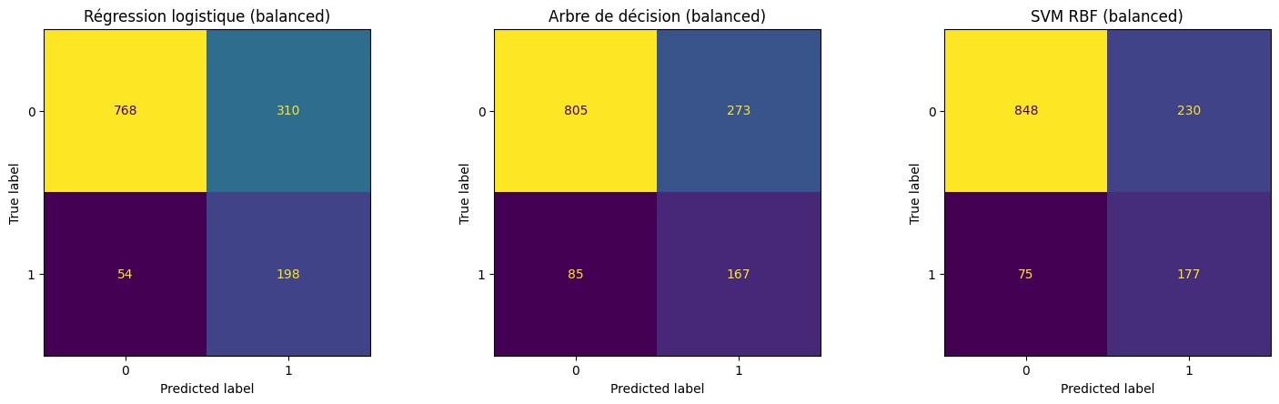
Figure 10 – Matrices de confusion avec class_weight='balanced' : la case des bons vins ratés (en bas à gauche) a fortement diminué.
Le rappel double ou triple et le F1 augmente pour les trois modèles. Le gain se retrouve en validation croisée sur le train : il ne dépend donc pas du découpage. En contrepartie, la précision et l'accuracy baissent, car le modèle prédit « bon » plus souvent et fait plus de fausses alertes. Ce compromis est accepté : l'objectif est de détecter les bons vins.

8. Conclusion
Modèle retenu : SVM RBF optimisé (C = 100, gamma = 'scale') avec class_weight='balanced'. Il obtient le meilleur F1 sur le test (0,537), cohérent avec la validation croisée (0,531), et retrouve 177 bons vins sur 252 (rappel 0,70). La régression logistique corrigée est une alternative très proche (F1 0,521, rappel 0,79), plus simple et plus rapide à entraîner.
Limites.
- À part l'alcool, les variables se chevauchent fortement entre les deux classes : le F1 plafonne vers 0,54.
- La correction augmente les fausses alertes (précision 0,44 pour le SVM RBF) : environ un vin prédit « bon » sur deux ne l'est pas.
- Le k-NN et Naive Bayes n'ont pas pu bénéficier de la correction, faute d'option class_weight.
- Le seuil de décision est resté à sa valeur par défaut.
Enseignements.
- Sur des données déséquilibrées, l'accuracy est trompeuse : un modèle peut atteindre 81 % sans détecter un seul bon vin.
- Il faut juger les modèles sur le rappel et le F1 de la classe minoritaire, et sur l'AUC pour distinguer un mauvais modèle d'un seuil mal placé.
- Optimiser les hyperparamètres ne suffit pas : corriger le déséquilibre pendant l'entraînement a apporté le gain le plus important.
- Chaque choix a été vérifié par les données : la sélection de variables a été testée (et écartée), la correction mesurée avant/après et confirmée en validation croisée.

